Interactivo
Título principal: Piense por un momento
Instrucciones de diseño: al hacer clic en el “leer más” se desprende la información relacionada en el recuadro, recuerde que las imágenes propuestas son de referencia, deben diseñarse una similares
Son muchos los motivos que impulsan el comportamiento de los seres humanos. De hecho, rara vez una conducta se deriva de una única motivación (Reeve, 2010).
¿Qué es la conducta?  Interacción del organismo total y su ambiente (físico, biológico y social) modificable en y por el transcurso de su historia. La conducta no es movimiento, ni cambio interno aislado, es movimiento y cambio interno copartícipes de una interacción. Es sinónimo de comportamiento. Ribes, 1982, en Polanco, F. (2017). |   Leer más

Ahora piense…  Qué lo motivaría a usted en este momento a levantarse de su asiento e ir por comida a la nevera. | 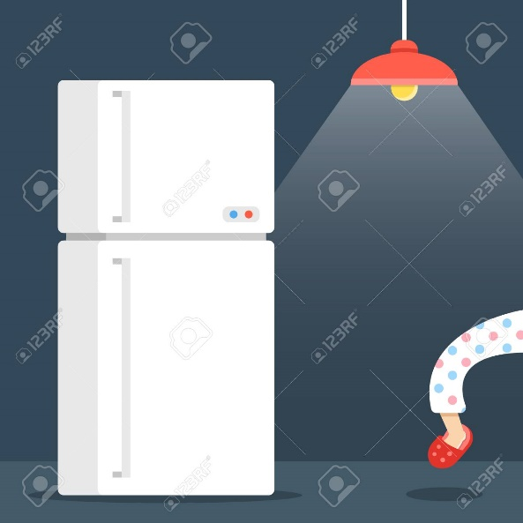  Leer más

Quizá deduzca que sólo lo haría si tiene mucha hambre, pero también podría suceder que, aun sin tener mucha hambre, decida ir por comida para despejar un poco la mente y retomar el estudio con más concentración después de unos minutos. |   Leer más

Una decisión tan elemental como esa involucra no sólo las motivaciones frente a la propia conducta (ir por comida), sino las motivaciones frente a las otras conductas posibles (seguir estudiando, revisar el celular, irse a dormir, entre otras). Además, en el caso de los seres humanos, no todas las conductas pueden explicarse exclusivamente desde las necesidades fisiológicas (tener hambre). Esto se debe a que tenemos necesidades sociales adquiridas producto del lenguaje y de la cultura. |   Leer más

Robbins (1999, citado por García et al., 2009) sugiere que, en el campo laboral, es importante que las motivaciones estén alineadas con las motivaciones personales. Esto debido a que el compromiso y la voluntad de los seres humanos es mayor si hay más probabilidades de que exista una conducta que nos acerque a cumplir nuestras expectativas y deseos. |   Leer más

